云南省昆明市第一中学2017届高中新课标高三第四次一轮复习检测文综政治试卷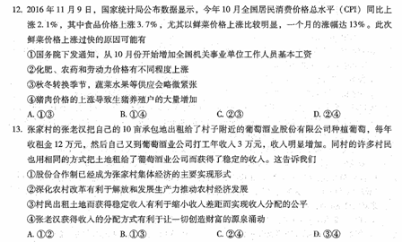 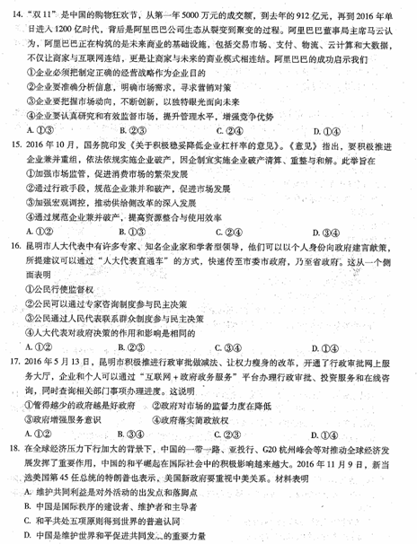 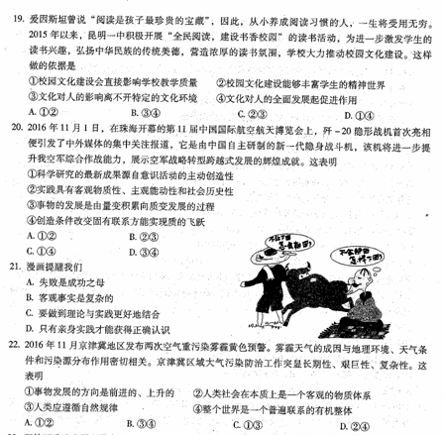 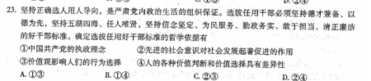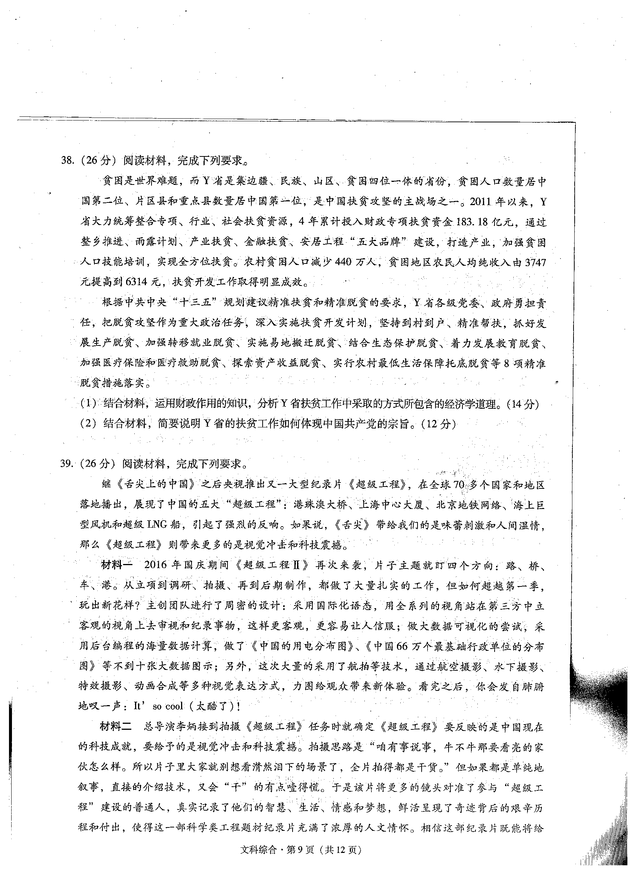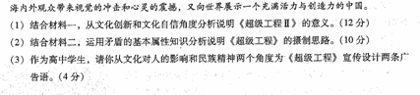

昆明市第一中学2017届高三第四次全国联考
政治参考答案与解析

- 选择题
题号 | 12 | 13 | 14 | 15 | 16 | 17 | 18 | 19 | 20 | 21 | 22 | 23
答案 | C | C | B | D | A | B | D | C | B | C | D | A
二、非选择题
12.C【解析】鲜菜属于生活必需品，居民收入的增加不会引起鲜菜需求量的大幅度增加，①不选。价值决定价格，化肥、农药和劳动力价格有不同程度上涨会导致种植蔬菜的成本增加，②正确；供求影响价格，③正确；生猪养殖户的大量增加会增加饲料的需求，与蔬菜的供求没有直接关系，④不选。故选C。
13.C【解析】材料中没有体现股份合作制，①不选，②符合题意，正确；按生产要素分配有利于让创造财富的源泉涌动，但不利于缩小收入差距，所以不选③，选④。故选C。
14.B【解析】企业经营的目的是盈利，①错误，企业不能监督市场，④错误，②③符合题意，正确。故选B。
15.D【解析】此举旨在推动供给侧结构性改革，不是消费侧的改革，①错误，《关于积极稳妥降低企业杠杆率的意见》属于经济手段，②不选，③④符合题意，正确。故选D。
16.A【解析】题目的行为主体是人大代表，以双重身份即公民和人大代表参与政治生活。人民代表联系群众制度属于民主监督，③错误；人大代表的知识、经验、影响力等不同，对政府的决策和影响作用会有所不同，④的说法错误。人大代表同时也是公民，所提建议属于公民行使监督权，①正确，②符合材料，故选A。
17.B【解析】不能用管多管少作为评价政府好不好的标准，①错误，②的说法与材料和事实均不符合。“互联网+政府政务服务”平台说明了政府增强服务意识和政府落实简政放权。故选B。
18.D【解析】A表述错误，维护国家利益是国家对外活动的出发点和落脚点，B错在主导者，“和平共处五项原则得到世界的普遍认同”与现实不符合，C不选。中国的一带一路、亚投行、G20杭州峰会等对推动全球经济发展发挥了重要作用，中国的和平崛起在国际社会中的积极影响越来越大表明了中国是维护世界和平促进共同发展的重要力量，故选D。
19.C【解析】优秀文化能丰富人的精神世界，文化对人的影响离不开特定的文化环境，这些都是学校推进“校园文化建设”的依据。文化作为一种精神力量，能够在人们认识世界和改造世界的过程中转化为物质力量，这说明“校园文化建设”不会直接影响学校高考成绩，①不选；优秀文化对人的全面发展起促进作用，④的说法错误。故选C。
20.B【解析】科学实验的最新成果源自实践，①错误不选；歼-20隐形战机是由中国自主研制的，体现了实践具有客观物质性、主观能动性和社会历史性，展示空军战略转型发展由量变积累向质变的跨越式发展，故②③符合题意；事物是客观的，固有联系是不能改变的，④错误不选。故选B。
21.C【解析】从漫画上看到，读书人认为没有学会理论牛怎么下田，夸大学习理论忽略了实践的重要性，A和B和漫画没有关系,C符合题意；D的说法本身是错误的，因为人们获得正确认识的途径可以是亲身实践，也可以通过学习获得。故选C。
22.D【解析】材料反映的是变坏的趋势，并没有表明事物发展的方向，①不选；人类社会的基本要素包括地理环境、人口因素和生产方式，②符合题意；③与设问的限定词 “表明”无关，不选。材料指出雾霾产生的各种原因，尤其是工业污染人为原因导致，这体现了世界是一个普遍联系的整体，④符合材料。故选D。
23. A【解析】①符合题意，不同的价值观影响人们有不同的行为选择，所以要确定统一的干部选拔任用标准；②符合题意，选拔任用好干部的标准，是一种先进的社会意识，对社会发展起着促进的作用；③是政治依据，不选；在阶级社会中，价值判断和价值选择具有阶级性，④表述与材料和现实不符合，不选。故选C。
二、非选择题
38.（1）结合材料，运用财政作用的知识，分析Y省扶贫工作中采取的方式所包含的经济学道理。（14分）
（2）结合材料，简要说明Y省的扶贫工作如何体现中国共产党的宗旨。（12分）
【解析】本题主要考查财政的作用和中国共产党的宗旨。解答（1）问时，首先需要回顾财政的作用包括哪些，然后再把作用和材料相结合进行归纳，如统筹整合专项行业社会扶贫资源对应财政促进资源合理配置；投入财政专项资金，加强贫困人口技能培训是促进社会公平、改善人民生活的物质保障；整乡推进“五大品牌”建设，实现全方位扶贫，有利于经济的平衡运行和协调可持续发展。解答（2）问时，要找出材料中的关键信息，再对应党的宗旨的知识分析作答，如全心全意为人民服务、党的工作的出发点对应Y省各级党委和政府扶持贫困群体等。
【参考答案】（1）①财政是国家治理的基础和重要支柱，在社会经济生活中发挥着巨大作用。（2分）②Y省通过投入财政专项扶贫资金，加强贫困人口技能培训，体现了国家财政是促进社会公平、改善人民生活的物质保障；（4分）③Y省统筹整合专项行业社会扶贫资源体现了国家财政具有促进资源合理配置的作用。（4分）④Y省通过整乡推进等“五大品牌”建设，打造产业，实现全方位扶贫，贫困开发工作取得明显成效，说明财政具有促进国民经济平稳运行的作用。（4分）
（2）① 中国共产党的宗旨是全心全意为人民服务，要求党的一切工作的出发点和落脚点始终是实现好、维护好、发展好最广大人民的根本利益。（4分）② Y省各级党委和政府把脱贫攻坚作为重大政治任务，深入实施扶贫开发，坚持到村到户、精准帮扶，落实农村最低生活保障托底脱贫等8项精准脱贫措施，做到了依靠人民、造福人民；（4分）③ 通过投入财政专项扶贫资金，通过“五大品牌”建设，实现全方位扶贫使农村贫困人口减少，农民人均纯收入提高，做到了发展为了人民、发展成果由人民共享。Y省各级党委和政府勇担责任、精准扶贫体现了党的宗旨。（4分）
39. （1）结合材料一，从文化创新和文化自信角度分析说明大型纪录片《超级工程Ⅱ》成功的意义。（12分）
【解析】（1）问是《文化生活》的原因类问题，需要总结和归纳材料，从理论和现实的必要性和重要性两个方面回答问题。设问限定答题的知识点范围是“文化创新”和“文化自信”，答案需从“文化创新”的意义及途径和“文化自信”的意义，围绕《超级工程Ⅱ》成功的原因组织答案，回答《超级工程Ⅱ》比《超级工程》第一季成功的原因。
【答案】 ①文化发展的实质就在于文化创新，文化创新是社会实践发展的必然要求。《超级工程Ⅱ》的成功离不开通过实践调研，在第一季的基础上做了一系列创新，采用国际化语态，做大数据可视化的尝试，大量的采用了航拍等技术。（4分）②文化创新有利于推动社会实践的发展，又能够促进民族文化的繁荣，是一个民族的文化永葆生命力和富有凝聚力的重要保证。《超级工程Ⅱ》通过高科技的运用，成功将中国元素融入其中，以崭新的视角呈现了中国的发展与进步，促进了中华文化的发展繁荣。（4分）③《超级工程Ⅱ》有利于增强对中化文化发展前途充满信心、对中国特色社会主义文化发展道路充满信心和对社会主义文化强国目标充满信心。（4分）
（2）结合材料二，运用矛盾的基本属性知识分析说明大型纪录片《超级工程》摄制思路。（10分）
【解析】本题是哲学题，知识点限制是“矛盾的基本属性”，需要准确运用矛盾的同一性和矛盾的斗争性来分析《超级工程》这一特殊题材的摄制思路，既不能温情叙事也不能简单说明，只有将二者统一，才能给人耳目一新又震撼感人的效果。要求原理准确，表达清晰。
【答案】①矛盾的同一性和矛盾的斗争性是矛盾的基本属性，矛盾的斗争性指矛盾双方相互排斥、相互对立的属性。《超级工程》作为一个特殊的题材如果抒情的元素过多将减弱观者的视觉冲击和震撼力，一不小心就滑到“感动中国”那条路上；如果只强调事实、数据、过程，又会“干”的有点噎得慌。（5分）②矛盾的同一性指矛盾的双方相互吸引、相互联结的属性和趋势，在一定条件下可以相互转化。纪录片既给观众带来视觉的冲击和心灵的震撼，又向世界展示一个充满活力与创造力的中国，达到双重效果。（5分）
（3）作为高中学生，请你从文化对人的影响和民族精神两个角度为大型纪录片《超级工程》设计两条宣传语。（4分）
（评分要求：从中华文化与民族精神两个角度分别写一条宣传语，符合要求每条2分，共4分。）

